Сравнение платформ 1Форма и СИЭР

**Урнышев, Семен, Лебедев, Петр Гвиришвили (ОАТИ), Лизин**

# Преамбула

Хорошая платформа для автоматизации СУЗ (JIRA), ИСУП (MS Project + Sharepoint) а также иных Workflow систем, где есть поток работ и необходимость в эффективном управлении распределением ресурсов, мониторингом и контролем выполнения задач, коммуникаций команд.

Автоматизация БП со слов презентора строится опосредованно - “У нас стейт машина

(activity) она проще bpmn. Мы всегда идем от набора экземпляров в определенном состоянии который идет по определенному маршруту” (с)

В отличие от платформы СИЭР **главный минус - невозможность использование БП как каркаса исполняемого кода системы.**

# Особенности платформы СИЭР

## Универсальность и гибкость

BPMS

система управления бизнес-процессами на базе движка от мирового лидера Camunda.

bpmn 2.0

мировой стандарт нотации описания бизнес-процессов, понятных пользователям.

Главный “+” - использование **БП как каркаса исполняемого кода системы.**

Использование нотации BPMN позволяет: спроецировать бизнес-процессы реализуемые работниками на систему с помощью: событий (экранных форм), сигналов и сообщений между бизнес-процессами и внешними системами, разделить действия пользователя и системы (сервисные задачи), установить таймеры (ожидание, контроль сроков, напоминания). События БП могут выполняться последовательно, параллельно, а также разделены на подпроцессы. Система позволяет использовать событийные подпроцессы, например отмена мероприятия, запуск интеграционных механизмов по событию или расписанию и т.д.

Интуитивная простота нотации позволяет не только проектировать и самостоятельно загружать схему бизнес-процесса аналитику без привлечения программистов, но и привлекать к процессу проектирования пользователей, а затем легко адаптировать БП, при необходимости внесения в него изменений.

Для реализации подобного функционала в не-BPMS-системах требуется реализовывать полный цикл разработки (анализ, проектирование, разработка, тестирование) с привлечением программистов и по сути исключения из этого процесса пользователей за исключением этапа тестирования и приемки.

Преимущества BPMS: скорость разработки и внедрения, высокая адаптивность, низкий риск ошибочных действий пользователя.

При этом **в СИЭР также реализована стейт-машина, аналитик может задать статусы которые проецируются на бизнес-процесс.** Изменение статусов производится с помощью сервисных задач на схеме БП.

Для наглядности сведем [анализ применимости различных нотаций](https://bpmntraining.ru/2012/11/why-bpmn-matters/) в таблицу:

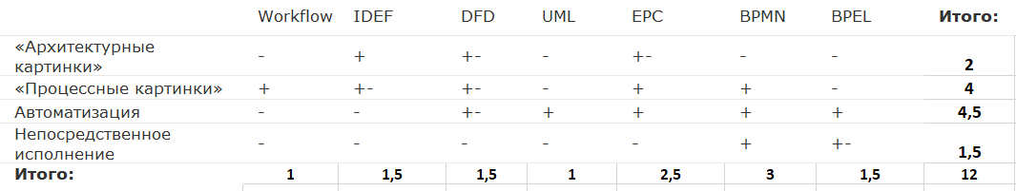

Таблица показывает, что выбор нотации определяется поставленной задачей:

* если вы собираетесь моделировать архитектуру и схемы процессов без прицела на исполнение, то связка IDEF+workflow или IDEF+EPC будет заведомо лучшим выбором, чем BPMN
* если вас интересует однократная автоматизация, то тут выбор максимально широк
* однако если для вас представляет интерес концепция непосредственно исполняемых бизнес-процессов, то BPMN нет реальной альтернативы

**СИЭР позволяет непосредственно описывать БП, которые “понимаются” и исполняются системой.**

MongoDB

высокопроизводительная документарная база данных для хранения бизнес-контекста (данных вносимых в систему при исполнении бизнес-процессов).

Встроенный генератор отчетов,

использующий документы в формате MS Office (docx, xlsx, pptx).

Встроенный генератор экранных форм

с возможностью настройки и адаптации без привлечения программистов.

## Специализация

Главный “+” номер два - **СИЭР создавалось как решение для автоматизации бизнес-процессов в государственных органах исполнительной власти, а также для автоматизации контрольно-надзорной деятельности на федеральном и региональном уровнях.**

Система имеет успешные внедрения в ОИВ и КНО в ряде регионов РФ .

|  |  |  |
| --- | --- | --- |
| Функциональные возможности | Пример | Комментарий |
| Наличие решений для автоматизации контрольно-надзорной деятельности | Ядро государственной информационной системы ТОР КНД 2.0 создано с использованием продуктов АО «Эволента» - СПЭР и СИЭР  Есть готовые к адаптации модули от вендора, например модуль Административное производство |  |
| Интеграция с федеральными реестрами | ЕРКНМ  *СМЭВ* |  |
| Картография | интеграция с РЕОН в разработке |  |

## Функциональность минимально необходимая

|  |  |  |
| --- | --- | --- |
| Функциональные возможности | Пример | Комментарий |
| Конструктор форм с возможностью расширения компонент | Простота настройки  Широкий набор типов полей  Контроль доступности и видимости полей и блоков  Блоки элементов (повторяющиеся, вложенные, условные)  JS-обработчики на события интерфейса (создание, закрытие формы, изменения элемента) |  |
| Статус-машина | Список статусов задается при настройке метарегламентов и стандартов  Смена статусов с помощью сервисных задач в БП |  |
| ФЛК | Контроль на поле ЭФ (максимум, минимум, доступность, видимость)  Контроль данных при попытке закрытия формы  Контроль данных при переходе на шаг БП |  |
| Конструктор ПФ с возможностью реализации дополнительной логики и преобразований на ее формирование | Шаблоны и выходные документы в форматах MS Office (docx, xlsx, pptx).  Неограниченного количество видов и шаблонов документов |  |
| Электронная подпись | ЭП любого документа, созданного или загруженного в систему  Одиночное, последовательное или “волновое” подписание |  |
| Права доступа и ролевая модель | Контроль доступа по ролям на шаги БП  Контроль доступа по ролям на подписание ЭП  Разделения доступу по поразделениям  Разделение доступа по пунктам меню |  |
| Возможность быстрых интеграций | СМЭВ “из коробки”  Наличие встроенных методов по добавлению/изменения сущностей ИС, например объектов  Возможность создания собственных интеграционных методов |  |
| Возможность легкой и быстрой кастомизации | Открытый код фронта  Кастомизация производится по правилам и под контролем вендора |  |
| Отчетность | OLAP + печатные формы с режимом их конструирования (шаблоны ПФ) |  |
| Возможность создание собственных модулей | Создание метарегламентов, стандартов  Настройка новых пунктов меню |  |

## Функциональность ускоряющая сроки разработки

|  |  |  |
| --- | --- | --- |
| Функциональные возможности | Пример | Комментарий  *(статистика приведена за год с небольшим)* |
| Логика через использование О.платформы + скриптовые языки | js обработчики которым доступны “практически ядровые Объекты платформы”  Аналитиками-методологами КСИЭР ГИН на сегодня реализованоjs: 32227  xml: 49016 срок кода за 9 месяцев активной разработки на КСИЭР ГИН. | js: 32 227  xml: 49 016  (разработка силами аналиитиков-методологов)  *порядка 30% от годовой разоработки статики Вендором.* |
| Возможность быстрой кастомизации | angular фронт энд с открытым кодом с возможностью кастомизации компонентной базы | 12 456 статика + библиотеки  17 690 НПФ  СИЭР 927 коммитов  НПФ 169  грубо 30100 строк поменяли за 1096 коммитов  СРАВНИТЕЛЬНО:  Стастика Вендора за год порядка 100 тыс  *То есть грубо модификация продукта составила 12%.* |
| Возможность глубокой кастомизации | angular фронт энд с расширяемой компонентной архитектурой  spring java back end с возможностью расширения и быстрой кастомизации технологических сервисов  кастомизация системы уведомлений, интеграции с ВИС, Почтой России.  Интеграции с ВИС и НСИ мастер систем | nsi-loader 7 440  gin-mpm (наслед от core) 10 828  rupost 12 401  vis-api 1075  api(npf) 7070  migrator 963  всего грубо 32тыс строк  СРАВНИТЕЛЬНО:  код Вендора  core: 10 тыс строк  core-common-lib - 2,5 тыс  sier-rest-out-nsi - 200 строк  nsi-core - 600 строк  *то есть грубо - кастомизация сопоставима с разработкой ядра вендора* |

# КСИЭР ГИН

В таблице ниже представлены некоторые из наиболее нужных в работе по созданию АИС на базе БП ГИН функциональных возможностей.

Данная кастомизация СИЭР называется КСИЭР ГИН и она направлена в первую очередь на ускорение сроков автоматизации БП ГИН и/или реализации специфичных запросов Заинтересованных лиц ГИН.

В перечень ниже не включена кастомизация относительно интеграций с ВИС и НСИ специфичных только для ГИН. Они учтены выше в “глубокой кастомизации”.

|  |  |  |
| --- | --- | --- |
| Функциональные возможности | Тип | Комментарий |
| Для справочника сведений добавлена возможность создания **обработчика «При завершении»** | Инструмент реализации | Обработчик «При завершении» срабатывает при завершении какого-либо события в бизнес-процессе. **Событие дает возможность выполнять типовые операции по закрытию формы – проверять правильность заполнения полей, преобразование форматов, выполнять предварительную обработку данных с сохранением нужных данных** (исходных данных – полей самой ЭФ и производных данных – расчетных данных) в **хранилище, отличном от редактируемого сведения.** |
| Реализован **обработчик, который срабатывает на событие на изменение поля /смену фокуса** с поля | Инструмент реализации | Данная реализация позволяет **автоматически заполнять поля, проводить расчеты значений одних полей, в зависимости от содержимого значений других полей, в том числе производить вычисления, склонения, без ухода с ЭФ “на лету”.** |
| Реализована возможность вывода окна с сообщением об ошибке на экранной форме на уровне обработчика | Запрос ФЗ | Реализация классического ФЛК**.** **При возникновении ошибки пользователю выводится окно с информацией об ошибке с причинами непрохождения ФЛК.** Например, при выборе двух чекбоксов «Ответственный исполнитель» появится сообщение об ошибке: «На форме сведения ошибки. Ответственный инспектор может быть только один». |
| Реализован запрет на ввод неподходящих символов в поле экранной формы | Запрос ФЗ | Защита от инъекций. |
| Реализована **галерея фотоматериалов с пакетной загрузкой** файлов в галерею. | Запрос ФЗ |  |
| Реализован запрет на формирование печатной формы без заполнения экранной формы | Запрос ФЗ | Если ЭФ не заполнена, то при попытке формирования ПФ возникнет следующая ошибка: «Данное сведение не было создано, необходимо выполнить бизнес-процесс, в противном случае, документ будет содержать ошибки».  Это дает возможность **не позволять формировать отчеты без выполнения нужных шагов БП в случае когда шаги БП могут выполняться параллельно но должны выполниться перед печатью данных.** |
| Реализована **возможность подписания электронной подписью сразу нескольких файлов**, приложенных к одному документу | Запрос ФЗ |  |
| Реализовано использование «кучи» (heap) для хранения и переиспользования данных экранных форм | Инструмент реализации | Основная идея «кучи» – **абстрагировать данные ЭФ стандарта от физических путей их хранения в Сведениях, чтобы упростить создание печатных форм (далее – ПФ) за счет обращения в «одно окно»** - «кучу», в которой лежат все структуры и переменные, нужные для формирования ПФ. Так как поля ПФ ссылаются на поля файла custom.xml, которые, в свою очередь, ссылаются на поля структур heap и data, независимых от изменения пользовательского интерфейса или Сведений ЭФ. **Ранее (до использования heap) каждое изменение какого-либо поля на ЭФ приводило к необходимости внесения изменений в файл custom.xml** из-за изменений в пути к полям Сведений. |
| Реализована возможность добавления #id к элементам экранной формы при динамическом формировании страницы | Инструмент реализации | Для всех элементов ЭФ используется #id из конструктора форм и присваивается в качестве атрибута для каждого динамически формируемого элемента. **Данная реализация позволяет обращаться к элементам ЭФ при проведении автоматизированных функциональных тестов (далее АФТ) по #id, что ускоряет сроки разработки АФТ более чем в 3 раза**. Ранее динамически формируемые элементы страниц были доступны при проведении АФТ только по XPath, который изменялся при проведении изменений на ЭФ. |
| Добавлен **глобальный метод для склонения окончания слов** с помощью обработчика | Инструмент реализации | Метод используется в обработчиках при необходимости склонения должностей, названий подразделений, и т.п. |
| Разработан **универсальный компонент доступа к данным (УККД) настраиваемый аналитиком в режиме таблично-постраничной видимости** или невидимости к любым внутренним или внешним источникам данных | Инструмент реализации | Данный компонент **позволяет аналитику-методологу КСИЭР ГИН самостоятельно проектировать и разрабатывать без участия программистов табличные, или таблично-ленточные мастер-дитейл интерфейсы с возможностью переходов к сущностям в рамках КСИЭР и во внешних ВИС.**  **Также позволяет реализовать сложные ФЛК связанных данных в КСИЭР или ВИС.** При изменении данных ЭФ КСИЭР автоматически обновляются наборы данных УКДД (как правило в режиме невидимости), которые затем обрабатываются в режиме обработчиков. |

# Вопросы

|  |  |  |
| --- | --- | --- |
| Функциональные возможности | Комментарий/потребность | СИЭР |
| Настройка атрибутивного состава ? | Быстро и гибко меняющаяся структура экранных форм с условиями отображения и использованием выпадающих полей | Конструктор ЭФ с условиями отображения  Также есть дополнительные поля центральных сущностей |
| Т.к. нет визуальной машины отображения экранной формы, получается нет возможности при ее проектировании увидеть ее прототип и при необходимости скорректировать? | [WYSIWYG](https://ru.wikipedia.org/wiki/WYSIWYG) подход к проектированию интерфейсов | Реализован WYSIWYG подход к интерфейсам |
| У нас стейт машина  (activity) она проще bpmn. Мы всегда идем от набора экземпляров в определенном состоянии который идет по определенному маршруту (с)  то есть bpmn нет ? | Описывать сложные связанные процессы между собой с событиями и возможностью передачи информации на ЭФ из Процесса и от ЭФ в процесс. | БП является исполнимым и непосредственно формирует основу работающей системы |
| Возможность передачи информации на ЭФ из Процесса и от ЭФ в процесс. | Описывать сложные связанные процессы между собой с событиями и возможностью передачи информации на ЭФ из Процесса и от ЭФ в процесс. | Можем “ветвить” процесс заполняя атрибуты / определяя в обработчиках нужные ветки БП  Можем получить значение переменной на ЭФ в обработчике.. |
| Событие в процессе обрабатывается в других / этом же процессе ? | Описывать сложные связанные процессы между собой с событиями и возможностью передачи информации на ЭФ из Процесса и от ЭФ в процесс. | Наступление какого то события ловится и обрабатывается этим же или другим процессом |
| Связанные процессы между собой? | Описывать сложные связанные процессы между собой с событиями и возможностью передачи информации на ЭФ из Процесса и от ЭФ в процесс. | Через сигналы |
| Возможность вызвать API внешней системы, получить ответ и обработать его в рамках БП? | В середине процесса получить / отправить данные в другую ВИС | В СИЭР можно добавить кастомизированный класс интеграции и вызывать его в режиме технического сервиса по шагу процесса, например. |
| Тянет данные отдельными ETL потоками в части интеграции - а p2p интеграция ? | Возможность быстрой настройки получения / отправки информации из/в ВИС | В СИЭР можно добавить кастомизированный класс интеграции и вызывать его или в режиме синхронизации или в режиме технического сервиса по шаг процесса, например. |
|  |  | У клиента могут быть настроены ETL процессы взаимодействия с внешними процессами |
| С помощью кого настраиваются интеграции с внешними системами?  (разработчиками). А могут ли наши разработчики реализовывать интеграции и что для этого нужно (компетенции и допускается ли это формой)? Есть ли практики такой разработки и как осуществляется поставка централизованных релизов (не затирают ли они работу сторонних разработчиков) | Возможность быстрой настройки получения / отправки информации из/в ВИС | Разработка на бэке с наследованием уже созданных компонент бэка |
| Как решаются вопросы когда что то в интерфейсе не устраивает заказчика и платформа не позволяет это сделать стандартными средствами? | Запросы заинтересованных лиц максимально удовлетворяются | Возможность легкой кастомизации фронта и создания собственных визуальных компонент |
| Опыт работы со сторонними разработчиками? Как выполняется мерж реквест? | Организационно-правовое | Правила совместного развития кода платформы |
| Права доступа / ролевая модель? | Ограничение зоны видимости и редактирования разных ролей | Существует ролевая модель в привязке к организации и к шагам процесса.  Контроль доступа по ролям на шаги БП  Контроль доступа по ролям на подписание ЭП  Разделения доступу по поразделениям  Разделение доступа по пунктам меню |
| Можно показать картографию? Используется только Яндекс карты? Кто платит за лицензию? Если необходимо выводить множество слоев (например ЗУ, зданий, летних кафе) на карту как и кем это реализуется? | Картографический контент используется при выявлении признаков нарушений в том числе | Такая возможность есть (Лизин должен показать) |
| Как организована отчетность? Как она настраивается? БД для отчетности отдельная? | Система гибкой отчетности. Одна БД (при множестве запросов может проседать производительность) | OLAP кубы + Шаблоны ПФ как гибко настраиваемые отчеты |
| При приобретении платформы кому принадлежит исходный код? | Организационно-правовое |  |
| Есть ли реализации с федеральными реестрами, СМЭВ? Сколько? | Быстрые готовые интеграции | ГАР, ЕРКНМ, СМЭВ “из коробки” |
| Есть ли возможность реализации произвольных обработчиков (допустим что-то надо реализовать, что базовый функционал не позволяет). Кто это может сделать? Компетенции этого специалиста? | Быстрая кастомизация | КСИЭР |
| Можете показать как реализуется сигналы (допустим автоматически происходит переход по бизнес-процессу при получении данных из внешней системы). Кто может реализовывать такие сигналы и компетенции специалиста. | Описывать сложные связанные процессы между собой с событиями и возможностью передачи информации на ЭФ из Процесса и от ЭФ в процесс. | Из коробки + доработки в КСИЭР |
| Возможность подписания электронной подписью сразу нескольких файлов | Запросы заинтересованных лиц максимально удовлетворяются | Реализовано в КСИЭР |

# ПОТРЕБНОСТИ ДЛЯ РЕАЛИЗАЦИИ

|  |  |  |
| --- | --- | --- |
|  |  |  |
| Как реализовать потребности: | **Контроль пакета документа -** возможность контроля того, что ПЗ выполнил все нужные шаги БП по формированию нужных ПФ | Реализовано в КСИЭР\  Смотри приложение 1. Рис.1 |
|  | **Условное ветвление БП** - выполнение цепочки БП в зависимости от условий. А также цепочка “по умолчанию”. | Реализовано в КСИЭР\  Смотри приложение 1. Рис.2 |
|  | **Событийное развитие процесса** - возможность задать цепочку БП в зависимости от действия пользователя на интерфейсе (нажатие кнопки) или от получения сигнала из ВИС или из другого БП. | Реализовано в КСИЭР\  Смотри приложение 1. Рис.3 |
|  | **Встроенные в БП таймеры отслеживания сроков -** автоматическое срабатывание определенной логики по истечении/наступлении времени заданного в таймере. | Реализовано в КСИЭР\  Смотри приложение 1. Рис.4 |
|  | **Событийные подпроцессы -** возможность запуска подпроцессов со своей логикой вне зависимости от состояния основного БП. | Реализовано в КСИЭР\  Смотри приложение 1. Рис.5 |

# Приложение 1.

## Рис 1. Иллюстрация к потребности параллельного “наполнения пакета документов” в процессе

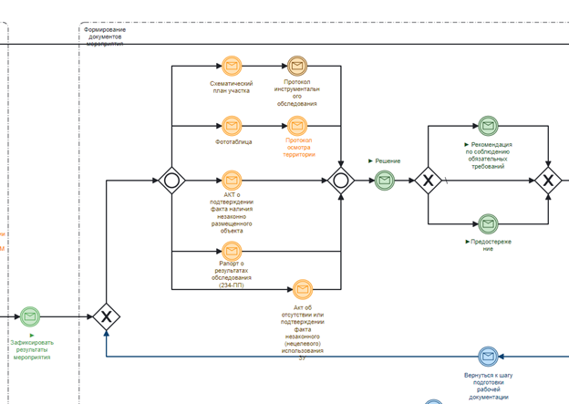

**Контроль пакета документа** реализован с помощью инклюзивного шлюза (шлюз ИЛИ), в начале он распараллеливает ветки по документам, причем отличие от параллельного шлюза в том, что ветки выполняются по условию. А затем он собирает ветки, дожидаясь пока пользователь выполнит все заданные шаги БП. Только после этого шлюз откроется и будет предложен следующий за ним шаг: «Решение».

## Рис2. Условное ветвление процесса

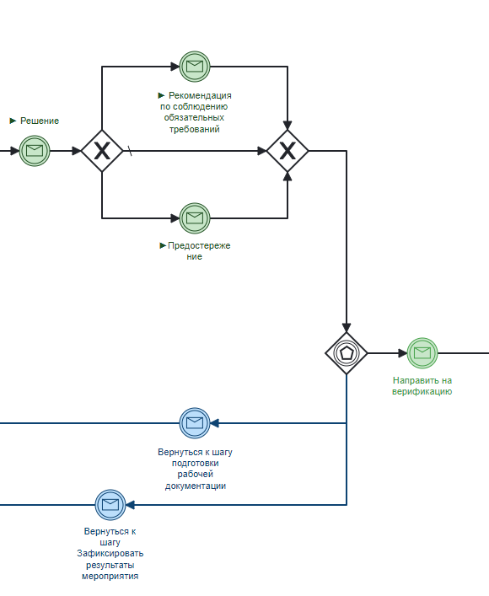

Реализовано это с помощью эксклюзивного шлюза (шлюза И). На нем вычисляются условия и процесс направляется по одной из веток.

По умолчанию никаких ПФ не требуется.

При наступлении какого то условия появляется или 1 ПФ или другая ПФ.

## Рис 3. Событийное развитие процесса или Кто быстрее?

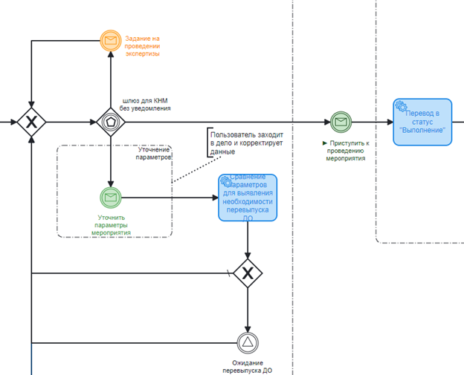

Возможность ожидания события.

Выбор шага БП реализован с помощью событийного шлюза.

Сработает тот шаг, событие которого выполнится раньше.

В нашем случае, это действие пользователя на интерфейсе (нажатие кнопки) или получение сигнала из ВИС или другого БП.

На БП также можно увидеть сигнал «Ожидание перевыпуска документа основания», он требуется для блокировки, а затем разблокировки процесса после уточнения значимых параметров мероприятия.

## Рис 4. Встроенные в БП таймеры отслеживания сроков

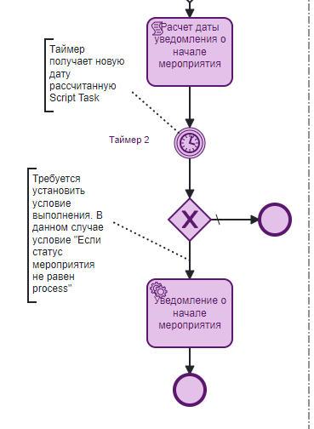

По условиям срабатывания таймера происходит определение на шлюзе нужности уведомлений пользователя - контроль выполнения работы за N дней.

## Рис 5. Событийные подпроцессы - возможность запуска подпроцессов со своей логикой вне зависимости от состояния основного БП.

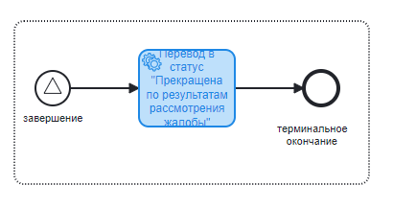

Задать логику которая будет выполняться независимо от конкретного шага процесса по наступлению события или получению сигнала.

Например реализация интеграционных процессов (непрерывающий событийный подпроцесс) или процесса отмены (прерывающий событийный подпроцесс)